Практичне завдання №6

Варіант 9

**6.1.**

**а) X=01000101100**

→ → → →

ρ = =

m(x) = x + x5 + x7 + x8

x4⋅m(x) = x4 (x + x5 + x7 + x8) = x5 + x9 + x11 + x12

g1(x) = 1 + x + x4;

g2(x) = 1 + x3 + x4

x4⋅m(x) / g1(x) :

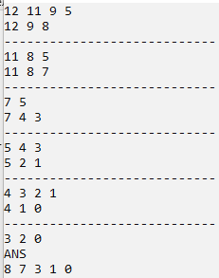

Остача x3 + x2 + 1 -> 1011

Code(X)1 = 101101000101100

x4⋅m(x) / g2(x) :

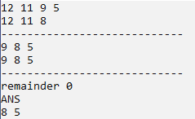

Code(X)2 = 000001000101100

**б) X=10000011101**

dmin = 3: $k=11$ → $2^{r}≥k+r+1$ → $2^{r}≥r+11$ → $r=4$ → $n=k+r=15$

dmin = 4: →

ρ = =

m(x) = 1 + x6 + x7 + x8 + x10

x5⋅m(x) = x5 (1 + x6 + x7 + x8 + x10 ) = x5 + x11 + x12 + x13 + x15

g1(x) = x5 + x4 + x2 + 1

g2(x) = x5 + x3 + x + 1

x5⋅m(x) / g1(x) :

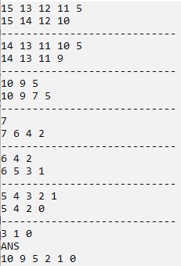 Остача x3 + x+ 1 -> 1101

Code(X) = 110110000011101

x5⋅m(x) / g2(x) :

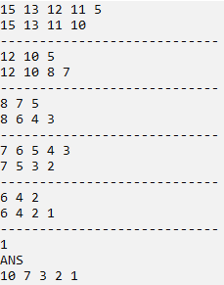 Остача x -> 0100

Code(X) = 010010000011101

**в) Y = 011101101101110111, g(x) = (45) методом гіпотез**

g(x) = (45) = 100101 = 1 + x3 + x5 → r = 5

b(x) = x + x2 + x3 + x5 + x6 + x8 + x9 + x11 + x12 + x13 + x15 + x16 + x17

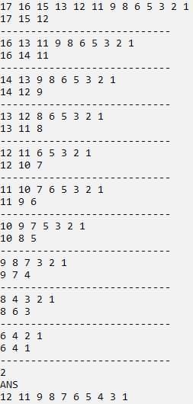 Остача x2 – є помилка.

I.Нехай помилка в 1 біті: 111101101101110111

b(x) = 1 + x + x2 + x3 + x5 + x6 + x8 + x9 + x11 + x12 + x13 + x15 + x16 + x17

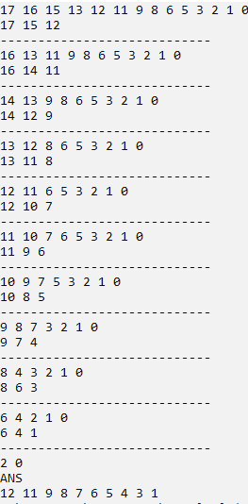 Остача не 0, помилка не в I біті

II.Нехай помилка в 2 біті: 001101101101110111

b(x) = x2 + x3 + x5 + x6 + x8 + x9 + x11 + x12 + x13 + x15 + x16 + x17

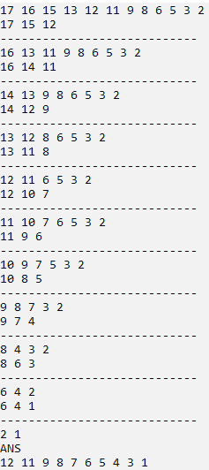 Остача не 0, помилка не в II біті

III.Нехай помилка в 3 біті: 010101101101110111

b(x) = x + x3 + x5 + x6 + x8 + x9 + x11 + x12 + x13 + x15 + x16 + x17

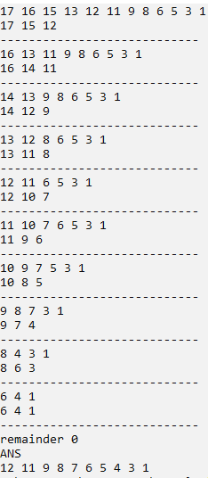 Остача 0, помилка в III біті; X = 1101101110111

**г) Y = 001000011111001; g(x) = (31) методом зсувів**

g(x) = (31) = 11001 = x4  + x + 1 → r = 4; n = 15; k = 11

2r = n + 1 = 16 → код повний

b(x) = x2 + x7 + x8 + x9 + x10 + x11 + x14

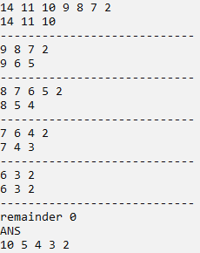

Остача 0 -> помилки немає.

**д) Y = 1101001001110001, g(x) = (53)**

g(x) = (53) = 101011 = x5  + x4  + x2  + 1

b(x) = 1 + x + x3 + x6 + x9 + x10 + x11 + x15

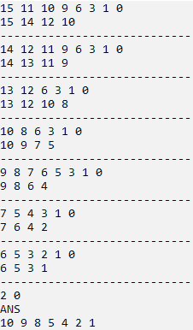

Остача не 0 -> є помилки.

**е) Y = 01010111101000, g(x) = (65)**

g(x) = (65) = (110101) = x5 + x3 + x+ 1

b(x) = x + x3 + x5 + x6 + x7 + x8  + x10

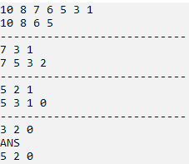

Остача не 0 -> є помилки.

**6.2.**

**а) твірна матриця: n = 18, g(x) = (75)**

g(x) = (75) = (111101) = x5 + x3 + x2 + x + 1→ r = 5, k = n - r = 18 - 5 = 13

$$\frac{x^{5}}{x^{5}+x^{3}+x^{2}+x+1}→ρ1\left(x\right)= x^{3}+x^{2}+x+1→ ρ1=(11110)$$

$$\frac{x^{6}}{x^{5}+x^{3}+x^{2}+x+1}→ρ2\left(x\right)= x^{4}+x^{3}+x^{2}+x→ ρ2=(01111)$$

$$ρ3\left(x\right)= x^{4}+x+1→ ρ3=(11001)$$

$$ρ4\left(x\right)= x^{3}+1→ ρ4=(10010)$$

$$ρ5\left(x\right)= x^{4}+x→ ρ5=(01001)$$

$$ρ6\left(x\right)= x^{3}+x+1→ ρ6=(11010)$$

$$ρ7\left(x\right)= x^{4}+x^{2}+x→ ρ7=(01101)$$

$$ρ8\left(x\right)= x+1→ ρ8=(11000)$$

$$ρ9\left(x\right)= x^{2}+x→ ρ9=(01100)$$

$$ρ10\left(x\right)= x^{3}+x^{2}→ ρ10=(00110)$$

$$ρ11\left(x\right)= x^{4}+x^{3}→ ρ11=(00011)$$

$$ρ12\left(x\right)= x^{4}+x^{3}+x^{2}+x+1→ ρ12=(11111)$$

$$ρ13\left(x\right)= x^{4}+1→ ρ13=(10001)$$

**б) перевірна матриця: n = 14, g(x) = (31)**

g(x) = (31) = 11001 = x4  + x + 1 → r = 4;k = n - r = 14 - 4 = 10

$$\frac{x^{4}}{x^{4}+х+1}→ρ1\left(x\right)= х+1→ρ1=(1100)$$

$$\frac{x^{5}}{x^{4}+х+1}→ρ2\left(x\right)= x^{2}+x→ ρ2=(0110)$$

$$\frac{x^{6}}{x^{4}+х+1}→ρ3\left(x\right)= x^{3}+x^{2}→ ρ3=(0011)$$

$$\frac{x^{7}}{x^{4}+х+1}→ρ4\left(x\right)= x^{3}+х+1→ ρ4=(1101)$$

$$\frac{x^{8}}{x^{4}+х+1}→ρ5\left(x\right)= x^{2}+1→ ρ5=(1010)$$

$$\frac{x^{9}}{x^{4}+х+1}→ρ6\left(x\right)= x^{3}+х→ ρ6=(0101)$$

$$\frac{x^{10}}{x^{4}+х+1}→ρ7\left(x\right)= x^{2}+x+1→ ρ7=(1110)$$

$$\frac{x^{11}}{x^{4}+х+1}→ρ8\left(x\right)= x^{3}+x^{2}+x→ ρ8=(0111)$$

$$\frac{x^{12}}{x^{4}+х+1}→ρ9\left(x\right)= x^{3}+x^{2}+х+1→ ρ9=(1111)$$

$$\frac{x^{13}}{x^{4}+х+1}→ρ10\left(x\right)= x^{3}+x^{2}+1→ ρ10=(1011)$$